電影《新青春之歌》簡介
電影《新青春之歌》是一部講述發生在海南鸚哥嶺自然保護區的青春愛情故事，也是關於青春和夢想的故事。同時，也是一部青春勵志的史詩影片。
影片通過一位愛好舞蹈藝術的女大學生冬青去海南鸚哥嶺找男朋友王釗，當她來到鸚哥嶺後，被那美麗、迷人的風光所吸引，男朋友王釗和大學生堅守、保護森林的精神深深感動了她，並編導出大型音樂舞劇《新青春之歌》的故事。
影片緊緊抓住獨特的亞熱帶雨林、動植物、原始森林的大環境，讓人物在這種環境中，好看、神奇、並緊緊圍繞一個濃濃的“情”字展現一群夢幻大學生的青春精神。

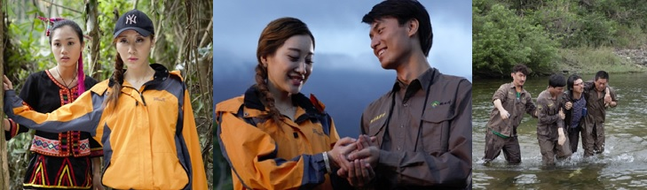

王星軍導演簡歷
王星軍，中國電影導演、編劇、演員、攝影家。 王星軍先生編劇、導演、主演過200多部電影、電視劇/話劇作品，並在世界各地舉辦過個人電影、攝影作品展。
其中，執導電影《阿曼尼莎汗》（獲1993年中國電影政府華表獎）、編劇、導演、主演電影《絲綢之路》（獲美國文藝復興2001年電影風雲人物獎）、編劇、導演、主演電影《月圓涼州》（2006年中國第一部在美國紐約聯合國總部首映影片）、編劇、導演電影《九裡香》（2012年非洲肯亞聯合國奈洛比首映）。
現為中國電影導演協會會員、中國攝影家協會會員，紐約攝影家協會會員、中國人民對外友好協會理事、中國歐盟理事、中非人民友好協會理事、美國現代傳播集團公司藝術總監兼導演，澳門星軍影視文化傳媒有限公司董事長、總經理、海南三亞星軍影視文化傳媒有限公司董事長。

